不 符 合 项 报 告
审核领域及类型 | ■QMS ■EMS ■OHSMS  质量管理体系：初次认证第（二）阶段  环境管理体系：初次认证第（二）阶段  职业健康安全管理体系：初次认证第（二）阶段
受审核方 | 重庆汤师傅秘厨餐饮管理（集团）有限公司
受审核部门 | 行政部 | 陪同人员 | 闫辉
不符合事实描述:
在副食保管库审核发现用于除湿的换气扇不能工作，库管员讲：“已坏有多日了，早就报修，但一直未来修复”。不符合标准GB/T 19001:2016标准10.2.1条款：“当出现不合格时，包括来自投诉的不合格，组织应： a）对不合格做出应对，并在适用时：1）采取措施以控制和纠正不合格；”的要求。

上述事实不符合：■ GB/T 19001:2016 idt ISO 9001:2015标准10.2.1 条款
□ GB/T 50430-2017标准 条款:
□ GB/T 24001-2016 idt ISO 14001:2015标准 条款
□ GB/T 28001-2011 idt OHSAS 18001:2007标准 条款
□ ISO45001：2018标准 条款相关要求

不符合性质：□严重 ■一般
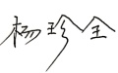
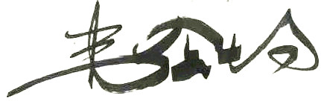
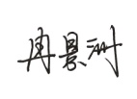
审核员： 审核组长： 受审核方代表：
日 期：2021.4.23 日 期：2021.4.23 日 期：
纠正措施验证（包括验证的主要内容和结果）

审核员： 日期：
不符合项纠正措施表
不符合项事实摘要：

纠正情况：

原因分析：

纠正措施：

预定完成日期：
举一反三检查情况：

受审核方纠正措施有效性的验证：

验证人： 日期：
受审核方代表： 日期：

